

本科毕业论文(设计)

（2026届）
题 目 | 基于渠道视角的营运资金管理研究—以珀莱雅公司为例
学 院 | 会计学院
专 业 | 审计学
班 级 | 22144711
学 号 | 22140832
学生姓名 | 吴晓涵
指导教师 | 甘道武
递交日期 | 2026年4月

诚 信 承 诺

我谨在此承诺：本人所写的毕业论文《基于渠道视角的营运资金管理研究—以珀莱雅公司为例》均系本人独立完成，没有抄袭行为，凡涉及其他作者的观点和材料，均作了注释，若有不实，后果由本人承担。

承诺人（签名）：
年 月 日

摘 要
当前，在渠道加速变革与市场竞争日趋激烈的背景下，化妆品行业对企业营运资金的流转效率提出了更高要求。传统的财务要素管理难以满足现代企业全流程协同的需求，基于渠道视角的营运资金管理已成为提升整体运营效能的重要途径。本文以国货美妆企业珀莱雅为研究对象，基于渠道管理与营运资金管理理论，深入剖析其在采购、生产及营销环节的营运资金现状与问题成因。
研究表明，化妆品行业普遍面临采购端上游话语权强导致的资金沉淀、生产端多SKU模式引发的库存积压，以及销售端流量成本高企造成的资金回收滞后等结构性痛点。珀莱雅虽然在营销渠道上依托“大单品战略”与高直营率实现了终端资金的高效周转，但在采购端为保障核心原料稳定供应，仍需承担较高的预付资金沉淀；同时在生产端，为应对线上脉冲式需求，其产成品库存占用亦在增加。针对这些行业痛点与案例特征，本文提出企业应构建多层级供应链合作体系以缓解上游挤压，推进全渠道库存数字化以优化生产资金结构，实施精准化营销以提升资金转化率，并最终依托数字化工具实现全流程资金协同管控。本研究为化妆品及相关消费品企业优化渠道资金管理提供了理论依据与实践参考。

关键词：营运资金管理；渠道视角；化妆品行业；珀莱雅

ABSTRACT
At present, against the backdrop of accelerating channel transformation and increasingly fierce market competition, the cosmetics industry has put forward higher requirements for the efficiency of the flow of working capital of enterprises. Traditional financial element management is difficult to meet the needs of modern enterprises for full-process collaboration. Channel-based working capital management has become an important way to improve overall operational efficiency. This paper takes the domestic beauty brand Poreince as the research object, and based on the theories of channel management and working capital management, deeply analyzes the current situation and problem causes of its working capital in the procurement, production and marketing links.
The research shows that the cosmetics industry generally faces structural pain points such as capital accumulation caused by strong upstream bargaining power in procurement, inventory accumulation caused by the multi-SKU model in production, and delayed capital recovery caused by high traffic costs in sales. Although Poreince has achieved efficient terminal capital turnover through the "big single product strategy" and high direct sales rate in marketing channels, it still needs to bear a high prepayment capital accumulation in the procurement link to ensure the stable supply of core raw materials. At the same time, in the production link, its finished product inventory occupation is also increasing to cope with the online pulse demand. In response to these industry pain points and case characteristics, this paper proposes that enterprises should build a multi-level supply chain cooperation system to alleviate upstream pressure, promote full-channel inventory digitalization to optimize production capital structure, implement precise marketing to improve capital conversion rate, and ultimately rely on digital tools to achieve full-process capital collaborative management. This study provides theoretical basis and practical reference for cosmetics and related consumer goods enterprises to optimize channel capital management.

Keywords：working capital management，channel perspective，cosmetics industry，Proya
目 录
一、绪论 3
（一）研究背景与现状 3
（二） 研究目的和意义 3
1.研究目的 3
2.研究意义 4
（三）国内外研究概况 5
1.国外研究现状 5
2.国内研究现状 5
3.国内外研究现状评述 7
（四）研究内容和方法 7
1.研究内容 7
2.研究方法 10
二、相关概念和理论基础 11
（一）相关概念 11
1.营运资金 11
2.营运资金管理 11
3.渠道 11
（二）相关理论基础 12
1.渠道管理理论 12
2.供应链管理理论 12
3.营运资金管理理论 12
三、化妆品行业营运资金管理现状及突出问题 16
（一）化妆品行业渠道变革与营运资金管理现状 16
1.化妆品行业渠道变革 16
2.营运资金管理现状 17
（二）基于渠道视角的行业营运资金管理突出问题 18
1.采购端：上游话语权博弈下的资金压力 18
2.生产端：多SKU模式导致的库存积压风险 18
3.销售端：线上流量争夺引发的资金回收滞后 19
四、化妆品行业营运资金管理突出问题的成因分析 20
（一） 采购渠道成因：原料市场供需失衡与上游话语权强势 20
（二） 生产渠道成因：供应链响应滞后与多品种小批量模式的冲突 21
（三） 营销渠道成因：平台规则限制与营销费用高企的双重挤压 21
五、基于渠道视角的珀莱雅营运资金管理案例分析 23
（一）珀莱雅公司概况及渠道布局特征 23
1.公司概况 23
2.渠道布局特征 23
（二）基于渠道视角的营运资金指标选取 24
（三）珀莱雅各渠道营运资金管理现状与绩效分析 24
1.采购渠道营运资金管理分析：对行业“资金压力”的验证与剖析 24
2. 生产渠道营运资金管理分析：对行业“库存积压”的验证与分析 27
3. 营销渠道营运资金管理分析：对行业“回款滞后”的验证与分析 29
（四）案例总结与对策启示 31
六、 基于渠道视角的化妆品行业营运资金管理改进对策 33
（一） 采购渠道营运资金管理优化对策 33
1.构建多层级供应链合作体系，破解上游话语权失衡问题 33
2.实施差异化采购资金管控策略，优化资金占用结构 33
3.利用商业信用融资对冲资金占用，提升资金调配灵活性 33
（二） 生产渠道营运资金管理优化对策 34
1.打造柔性敏捷供应链体系，适配多品种小批量生产模式 34
2.推进全渠道库存数字化管理，破解库存积压与数据割裂难题 34
3.优化生产环节资金占用结构，避免半成品与产成品双重沉淀 34
（三）销售渠道营运资金管理优化对策 34
1.构建精准化营销投流体系，提升流量投入与资金转化效率 34
2.提高线上直营化率，缩短资金结算周期，强化回款能力 35
3.优化渠道合作模式，降低营销环节的资金占用成本 35
（四）全渠道营运资金管理协同优化对策 35
1.加大数字化工具投入，提升全流程资金管控能力 35
2.加强市场监管，规范平台与上下游合作秩序 35
结 论 37
参考文献 38
致 谢 40

一、绪论

（一）研究背景与现状
营运资金管理向来是企业财务管理的核心课题，其管理效率直接影响企业的盈利水平与可持续发展能力。近年来，众多学者将供应链与渠道管理等理论引入营运资金管理研究，构建了更为系统化的分析框架，以帮助企业优化资金配置、提升整体运营效能。随着渠道结构的日益复杂，越来越多的企业也开始从渠道维度审视自身的营运资金流转状况，通过精细化管控以增强竞争优势，基于渠道视角的营运资金管理研究已成为重要趋势。
我国学者王竹泉（2007）较早提出基于渠道的营运资金管理分析框架，指出不同行业因经营模式与渠道结构差异，其营运资金管理重心与策略也应有所不同。因此，结合具体行业背景展开研究具有重要现实意义。化妆品行业作为典型的大众消费品行业，直接面向终端市场，其渠道结构经历了从传统线下主导到线上线下融合的深刻变革，对企业的资金周转与供应链协同能力提出了更高要求。近年来，随着国货崛起、消费升级以及数字化营销的深入发展，行业竞争日趋激烈，渠道效率成为品牌突围的关键。珀莱雅作为国货美妆龙头企业，成功实现了从传统线下经销到全渠道协同的战略转型，其渠道结构与营运资金管理模式具有行业典型性与先进性，对其展开深入研究具有重要的借鉴价值。
本文旨在结合化妆品行业渠道变革趋势，基于渠道视角对珀莱雅的营运资金管理展开案例研究。通过对企业各渠道营运资金绩效的纵向动态分析与横向行业对比，识别其资金管理中的优势与潜在风险，剖析其渠道策略与资金效率之间的内在联系，进而提出具有针对性的管理优化建议。研究不仅有助于珀莱雅进一步提升营运资金使用效能、巩固市场地位，也可为国货美妆品牌乃至其他消费品企业优化渠道资金管理提供实践参考，并丰富渠道视角下消费品行业营运资金管理的研究案例。

研究目的和意义

1.研究目的
在化妆品行业渠道加速变革、市场竞争日趋激烈的环境背景下，企业若想实现持续健康发展，就必须着力提升营运资金管理效率，并增强其在产业链各环节的竞争力与话语权。因此，化妆品企业需对营运资金管理提出更高要求。本文基于渠道视角对化妆品行业及其代表性企业珀莱雅展开研究，旨在通过分析行业普遍现象与具体案例，揭示企业在采购、生产及营销各渠道营运资金管理中存在的主要问题，并结合行业发展趋势、渠道结构特征与企业自身状况，深入剖析问题成因，进而提出具有针对性的改进对策。以期帮助化妆品企业优化营运资金配置、提升管理效率与市场竞争力，同时也为行业内其他企业提供借鉴参考，共同推动化妆品行业营运资金管理水平的进步与可持续发展。

2.研究意义
（1）理论意义
第一，有利于深化基于渠道视角的营运资金管理理论在化妆品行业的应用与发展。传统的营运资金管理研究多侧重于单项资产或负债的孤立分析，难以系统反映业务流程中资金的协同运作。基于渠道视角的研究则将营运资金置于采购、生产、销售完整的经营链条中进行考察，注重各环节资金项目的内在联系与整体绩效，更符合现代企业管理的整合性思维。本文运用这一视角对化妆品行业及珀莱雅案例进行研究，将理论分析与行业实践相结合，能够验证并拓展该理论在具体行业情境下的适用性与解释力，推动相关理论的进一步丰富与深化。
第二，有利于构建与完善化妆品行业营运资金管理的理论分析框架。当前，针对化妆品行业，尤其是结合其独特渠道结构（如线上线下融合、多SKU运营、营销驱动等）的系统性营运资金管理研究尚显不足。本文通过融合渠道管理、供应链管理与营运资金管理理论，围绕化妆品行业渠道变革的典型特征展开分析，并选取行业领军企业进行案例验证，有助于形成更具行业针对性的营运资金管理研究范式，丰富该领域的理论成果，为后续研究提供参考。
（2）实践意义
第一，有助于提升化妆品企业各渠道营运资金管理效率与整体运营效益。面对线上流量成本高企、供应链响应要求提升、库存与回款压力增大等多重挑战，高效的营运资金管理已成为化妆品企业维系现金流健康、保障增长动力的关键。本文通过剖析行业共性问题和珀莱雅的具体实践，能够帮助企业识别采购、生产、营销各环节的资金管理短板与风险点，理解问题背后的商业逻辑与渠道动因，从而为其优化渠道策略、改善资金周转、控制财务风险提供切实可行的管理启示与改进方向。
第二，有助于推动化妆品行业整体营运资金管理水平的提升与产业链的协同优化。行业层面的渠道变革与竞争态势影响着所有企业的资金运作环境。本研究通过对行业现状、突出问题及成因的系统梳理，并结合案例企业的经验与教训，能够为行业内不同规模、不同发展阶段的企业提供具有普适性的管理参照。同时，研究所提出的基于渠道协同的改进对策，也有助于促进产业链上下游企业间的资金协作与效率共进，从而推动化妆品行业整体向更健康、更高效、更可持续的方向发展。

（三）国内外研究概况

1.国外研究现状
（1）营运资金管理
国外学者研究营运资金管理从 20 世纪 30 年代开始，当时研究多聚焦于个别资金项目。Guthmann（1934）首次提出了营运资金概念^{[1]}。Beranek（1966）在研究企业应该采取怎样的手段来管理流动资产才能对自身最有利时，首次提出了营运资金管理这一概念^{[2]}。
20 世纪 70 年代起，国外不再从单个要素研究营运资金。Smith（1979）首次就整体层面研究营运资金的规划和控制^{[3]}。2016 年起，国外营运资金管理研究已转向跨职能的战略性价值管理，学界普遍认为高效管控可盘活流动资金，形成内部融资来源，助力企业投资扩张与长远发展。
近年实证研究进一步夯实该观点：Gupta（2021）指出，在数字化供应链背景下，营运资金效率与盈利能力呈显著正相关，大数据应用越充分效果越明显，实时数据共享有助于库存与回款优化。Nguyen与Pham（2022）认为，激进策略具有双重影响：经济稳定期压缩现金周期可提升价值，动荡时期保持资金储备更利于抵御风险。Battisti等（2023）进一步引入ESG理念，强调通过保障供应商结算与可持续合作，构建更稳健的供应链体系并积累长期价值
（2）渠道管理
自 20 世纪 90 年代起，随着企业间关系的升级，渠道关系逐步成为学者们研究的主流。Anderson 等（2020）对营销渠道中各层次销售者和渠道成员之间的长期合作关系进行了分析，指出应该重视与中间商协同共生战略伙伴联盟的建立^{[4]}，Maier（2021）通过研究营销渠道中绩效的影响因素，强调了销售流程中业务人员沟通技巧的重要性^{[5]}，Cem 等（2021）发现分销渠道关系中关系重叠的不对称程度若有所增加，将会直接导致市场上更高的零售价格^{[6]}。
（3）基于渠道视角的营运资金管理
近年来，这一领域的研究呈现出明显的应用导向，学者们广泛结合制造业、零售业等具体行业场景，深入剖析基于渠道的营运资金管理模式。例如Iqbal 等（2018）通过基于渠道视角对海尔集团营运资金管理进行的研究发现，该集团的财务共享服务中心可以实现渠道间的高效连接与对各渠道营运资金项目变动的实时监控，从而有效提升企业营运资金的管理效率^{[7]}。

2.国内研究现状
（1）营运资金管理
20世纪90年代，随着我国会计制度与国际惯例接轨，营运资金的概念被正式引入国内。学术界的研究最初聚焦于对其定义、内容及基本原理的系统性梳理。毛付根（1995）奠定了营运资金管理研究基础，系统阐释相关原理，提出从流动资产与流动负债关系入手，并将资产配置与资金来源结合，为制定整体管理政策提供框架^{[8]}。在此基础上，向平（1997）主张在满足基本流动资产需求的前提下，企业应尽量利用短期负债获得融资资金，减少对流动资产的依赖，从而提升资金使用效率^{[9]}。
以王竹泉团队2011年发布的《营运资金管理发展报告》为标志，国内研究迈入理论构建与综合应用的新阶段。该系列成果系统总结中外进展，并提出基于渠道管理的营运资金理论及绩效评价体系，使研究由静态财务要素分析转向与业务流程结合的价值链视角，推动后续实证研究持续深化。例如，郝艳华（2022）针对零售业的研究发现，保留过多营运资金的企业价值反而可能偏低，这暗示着过于保守的管理策略未必能有效提升企业价值^{[10]}。同时，宏观层面的绩效评估也在持续。宋晓缤等（2023）的研究表明，尽管我国实体经济整体的营运资金管理绩效在持续改善，但营销渠道的资金积压与应收账款管理，仍是多数行业需要重点关注的管理短板与风险点^{[11]}。
（2）渠道管理
国内对渠道理论的研究在吸收国外成果的基础上，更加注重本土化的实践和应用。早期如苏勇等（2000）便强调，企业间的协同合作相较于单纯内部发展更具战略重要性^{[12]}。
近年来，学者们深入探讨了渠道冲突的双重性质及其治理路径。杨伟等（2018） 指出，组织间信任对冲突（破坏性或建设性）的管理效果，受到内外部环境动态性的权变影响：市场动态性强化该效果，而内部关系动态性则削弱之^{[13]}。苏若葵（2020） 的实证研究进一步明确了渠道冲突损害关系质量，而沟通与合作则能提升之，且此效应因企业规模不同存在差异^{[14]}。董维维等（2022）的研究揭示了冲突强度的复杂作用机制：其既通过破坏渠道流畅性抑制整合，也可能通过倒逼解决稳定性问题而促进整合^{[15]}。
同时，数字化赋能与治理机制创新成为前沿议题。卢亭宇等（2021）发现，企业与管理者的IT能力能有效缓解渠道多样化引发的跨渠道冲突^{[16]}。庞芳兰等（2022） 则关注传统激励的调节边界，发现信任与环境动态性分别对激励与绩效的关系产生负向与正向调节作用^{[17]}。这些研究共同表明，国内渠道管理理论正朝着情境精细化、治理动态化与技术融合化的方向深化发展。
（3）基于渠道视角的营运资金管理
我国学术界对企业渠道视角下营运资金管理的研究已形成了从理论构建、行业深化到战略拓展的完整学术脉络。国内该领域研究的里程碑式突破，是以王竹泉教授为代表的学者团队在2010年前后系统构建的“基于渠道管理的营运资金管理理论”。该理论彻底革新了分析框架，不再孤立地审视现金、存货等会计科目，而是依据资金在企业价值创造中的实际流转路径，将其重新划分为采购渠道、生产渠道、营销渠道营运资金，并建立了相应的绩效评价体系^{[18]}。这一理论突破从根本上解决了传统“要素管理”视角下局部优化与整体目标背离的弊端，实现了财务资源调配与企业核心业务流程的有机统一。曹玉珊（2015）从渠道视角出发，将营运资金进一步划分为经营、理财与投资三类，强调流动性与收益性的平衡 ^{[19]}。张先敏（2017）则从理论层面指出要素分析割裂联系的不足，强化渠道与营运资金融合的必要性。随着理论成熟，研究延伸至行业与前沿议题。邵争艳等（2020）以服装业为样本提出供应链与新零售优化建议^{[21]}。焦然等（2024）基于各渠道关联的不同利益相关者角度，将企业社会责任分为内外两部分，外部责任履行能提升采购和销售渠道营运资金管理效率，内部责任履行则能提高生产渠道营运资金管理效率^{[22]}。

3.国内外研究现状评述
通过梳理国内外相关文献可见，尽管营运资金管理研究起点不同，但国内外研究轨迹呈现明显趋同。研究视角均从单一财务要素的静态管理，转向融入业务流程与供应链协同的动态战略管理，基于渠道的营运资金管理已成为主流研究范式。研究内容也从抽象理论探讨，逐步深入制造业、零售业等具体行业，聚焦采购、生产、营销等渠道的资金协同效率与风险管理，研究更加精细化、情境化，凸显了从完整价值链视角研究营运资金的必要性与现实意义。
但现有研究仍存在行业覆盖不足的问题。基于渠道视角的案例研究多集中于制造与零售领域，对渠道结构复杂、资金密集且行业特征鲜明的化妆品行业关注较少。化妆品行业具有高营销投入、线上线下全渠道融合、产品迭代快、品牌矩阵化运营等特点，其营运资金流转规律、风险特征与效率驱动因素均与制造业存在较大差异，直接套用现有理论框架易出现适用性不强、与实践脱节等问题。
因此，本文选取珀莱雅作为研究案例，具有重要的理论补充与实践参考价值。研究将渠道营运资金管理理论应用于珀莱雅线上化、多品牌、强营销驱动的经营模式，分析其各渠道资金运作效率、风险及协同机制，既检验并丰富现有理论在化妆品行业的适用性，也识别行业资金管理的关键问题与优化路径，为同类企业提供针对性管理建议，同时进一步完善化妆品行业渠道视角下营运资金管理的相关研究。

（四）研究内容和方法

1.研究内容
论文研究内容有以下七大部分：
第一部分：绪论。首先，依次论述本文研究背景、目的和意义；其次，梳理评述国内外对于营运资金管理、渠道管理和基于渠道视角的营运资金管理的研究现状：最后，简要概述本文研究内容及所采用研究方法。
第二部分：相关概念与理论基础。该部分对营运资金、营运资金管理及渠道的概念进行阐述，并论述了渠道管理、供应链管理与营运资金管理理论，为下文写作奠定理论基础。
第三部分：化妆品行业营运资金管理现状及突出问题。首先分析化妆品行业渠道演变趋势及其对营运资金管理的影响，进而从采购、生产、销售三个渠道维度，总结行业普遍存在的资金压力、库存积压与回款滞后等问题，并对其进行初步分析。
第四部分：化妆品行业营运资金管理问题的成因分析。结合行业特点，分别从采购渠道、生产渠道和销售渠道三个层面，深入剖析上述普遍问题产生的内在原因，为后续案例研究提供行业背景与逻辑基础。
第五部分：基于渠道视角的珀莱雅营运资金管理分析、问题诊断与成因剖析。在介绍珀莱雅公司概况与渠道布局特征的基础上，选取并构建渠道视角下的营运资金管理评价指标，进而对其采购、生产、销售各渠道的营运资金管理现状进行具体分析。将珀莱雅各渠道营运资金管理现状与行业普遍问题进行对照验证，总结其个性问题，并从企业内外部视角综合剖析问题产生的深层原因，形成案例启示。
第六部分：基于渠道视角的化妆品行业营运资金管理改进对策。结合行业共性与珀莱雅个案分析，分别针对采购、生产、销售三大渠道，提出系统性的营运资金管理优化对策，以提升企业乃至行业整体的资金运营效率。
第七部分：总结。归纳本研究的主要结论，指出研究的局限之处，并对未来研究方向提出展望。
论文基本框架图如图1-1所示：
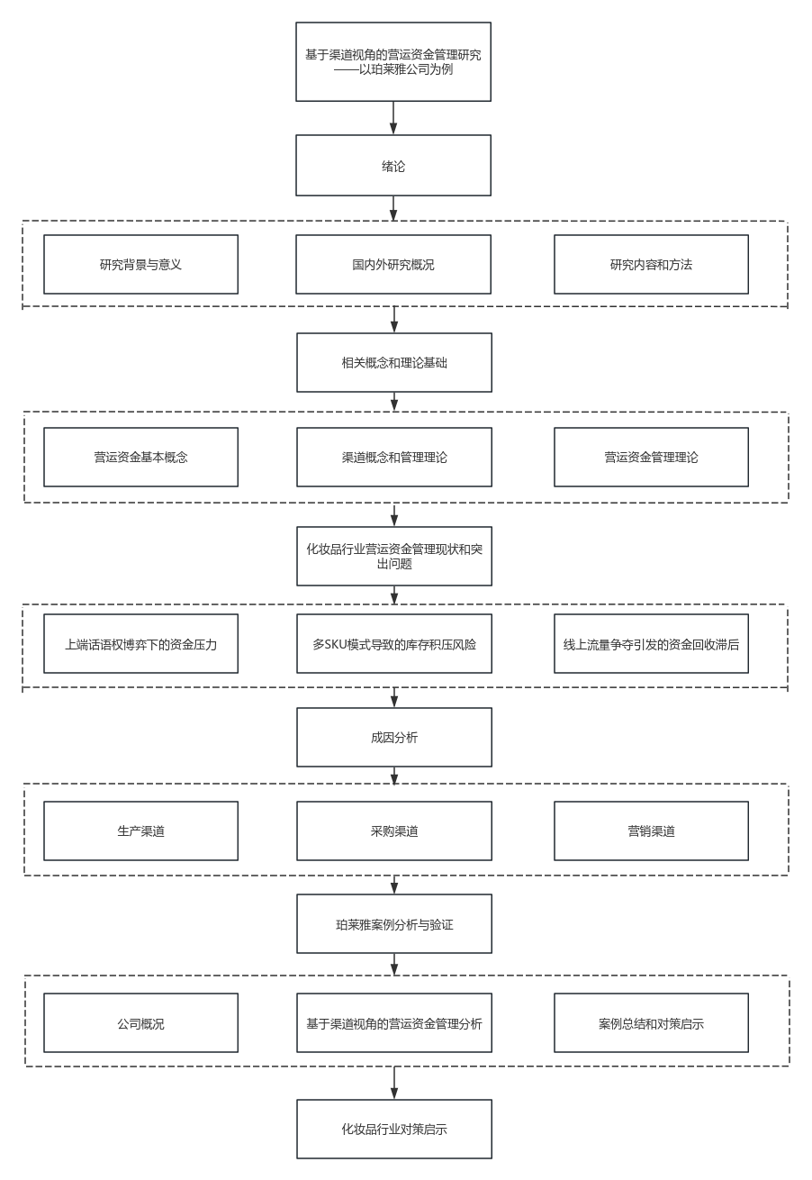

图1-1 论文研究框架

2.研究方法
（1）文献研究法
本研究首先通过系统梳理国内外关于营运资金管理、渠道管理及二者融合的经典与前沿文献，明确了核心概念、理论演进与研究缺口。重点借鉴王竹泉教授团队构建的“中国上市公司营运资金管理调查”绩效评价体系，结合化妆品行业特性，构建适用于本研究的理论分析框架。该方法为后续的案例剖析提供坚实的理论基础和评价标尺，确保研究扎根于学术共识之上。
（2）比较分析法
本文将珀莱雅公司2020年到2024年近五年的有关财务数据进行分析计算，一方面对自身作纵向比较，通过各年对比看出珀莱雅营运资金管理效果的变动情况；另一方面通过与行业内其他优秀企业的横向比较，探究这种变动趋势究竟是源于企业自身的内部调整，还是受到了外部环境的广泛影响，以便更直观地发现营运资金管理的不足，更全面地提出相应改进对策。
（3）案例分析法
本研究以珀莱雅化妆品股份有限公司为单一、深入的案例研究对象。选择依据在于：珀莱雅案例有很强的行业代表性，其全渠道布局(线上占比超过90%)、多品牌、高营销投入的模式，在国内化妆品行业独树一帜，也正因如此，其营运资金管理的复杂度和特殊性也暴露无遗，经过这么多年发展，现在的模式对其他化妆品企业来说，有一定的借鉴意义，本篇通过整理报表及其他已知信息，从渠道视角出发，分析企业采购、营销渠道的营运资金运用和管理情况，发现其不足，并提出建议。

二、相关概念和理论基础

（一）相关概念

1.营运资金
营运资金的概念有广义与狭义之说：广义的营运资金是指是指一个企业投放在流动资产上的资金，具体包括现金、有价证券、应收账款、存货等流动资产上的资金；狭义的营运资金是指企业流动资产与流动负债的差额。较之广义概念，狭义的营运资金考虑到了企业偿债能力，能更好地反映企业资金运作情况与财务风险程度^{[23]}，由于渠道视角下企业中流动资产与流动负债的变化都会影响到营运资金，因此本文基于狭义层面的营运资金概念进行研究。

2.营运资金管理
营运资金管理通过科学配置流动资产与合理安排流动负债，保障企业日常经营的资金需求，最终实现资金使用效率最大化、财务风险最小化及企业盈利能力提升。当前营运资金管理研究主要围绕两大理论路径展开，即基于要素的传统理论与基于渠道的现代理论。
基于要素的传统理论将营运资金拆解为应收账款、存货、应付账款等独立财务项目，分别实施管控。这种方式虽具备直观性与可操作性，但忽视了各要素在业务流程中的内在关联，难以从整体层面提升企业资金周转效能。
基于渠道的现代理论则将营运资金纳入采购、生产、营销三大核心经营渠道构成的闭环体系中进行系统管理。其中，采购渠道重点关注上游资金占用情况与谈判策略，生产渠道侧重控制库存资金沉淀，营销渠道则着力提升资金回笼效率。该理论不仅重视企业内部资金的流转与协同，还强调通过与供应商、客户的外部协作优化供应链资金循环，帮助企业更全面、动态地掌握营运资金状况，进而提升资金配置的整体效率与战略价值。

3.渠道
长期以来，渠道一词多狭义地理解为产品从商家到消费者的过程和环节；随着供应链管理思想的引入，渠道的定义已经扩展为产品从获取原材料到加工成产成品销售给最终消费者的所有环节的总称^{[24]}，是产品从生产者最终流向消费者的所有活动，包括采购渠道、生产渠道和营销渠道。采购渠道是指企业购买原材料并付款给上游供应商的全过程，渠道越长，环节越多，对上游企业的资金占用越短；生产渠道是指企业将原材料转化为产成品，增加其价值的全过程，渠道越短，库存水平越低，资金周转越快；营销渠道是指企业向下游销售产品并收回货款的过程，渠道越短，现金流回收越快。从渠道的全链条视角看，有利于系统分析和找出企业营运资金在各经营环节的配置和周转问题。

（二）相关理论基础

1.渠道管理理论
渠道管理是指对渠道结构、渠道行为与渠道关系进行管理^{[24]}。与过去只关注实物配送的理念不同，该理论将营销渠道视为融合物流、资金流、信息流及交易活动的综合性战略体系。其核心内容主要体现在三个方面：首先是设计合理的渠道结构，明确层级与规模，并对合作伙伴进行筛选、激励和绩效评估；其次是理顺合作关系，缓解运营矛盾，强化上下游之间的协作与信任，从而提升整体运行效率；再次是不断改进渠道运作方式，整合供应链各环节业务，降低成本并提升市场响应能力。在当下供应链背景下，这一理念更加重视企业之间的协同发展，不仅关注内部衔接，也通过信息共享、共同规划及风险分担，加强与产业链上下游的深度合作。将其运用于资金运营领域，逐渐形成渠道视角下的资金管理思路，使资金配置与采购、生产及销售紧密结合，并通过提升协同效率与运转速度，为企业资金管理提供更有力的支撑。

2.供应链管理理论
供应链管理理论为基于渠道视角的营运资金管理提供了根本性的指导框架。它表明，营运资金的效率并非仅由企业内部财务政策决定，更深层次地取决于供应链网络的协同水平。例如，采购渠道的资金占用（应付账款）与供应商关系紧密相关；生产渠道的库存水平取决于供应链的响应与协调能力；销售渠道的回款效率受制于分销网络的协作与信息通畅度^{[25]}。因此，优化营运资金管理，本质上需要从供应链整体出发，通过加强渠道成员间的战略协作与流程整合，同步优化物流、信息流与资金流，从而在提升供应链竞争力的同时，实现营运资金周转效率的持续改善。

3.营运资金管理理论
营运资金管理水平的高低直接关系到企业的生产经营状况和未来发展前景。因此，企业在选择营运资金管理的研究视角和理论模型时，需综合考量经济政策环境、自身特点及实际需求等多方面因素，通过对不同管理视角及相应理论模型进行比较分析，从而选择最适合的方案。目前，营运资金管理理论主要包括传统基于要素的视角，以及结合业务流程、基于渠道的视角两种。本文对化妆品行业营运资金管理的研究主要立足于渠道视角。接下来，将对这两种视角的营运资金管理理论进行论述和评价，以进一步阐明本文选取该研究视角的原因。
- 基于要素视角的营运资金管理理论
- 主要内容
要素视角的营运资金管理以存货、应收账款与应付账款为核心，强调在风险可控前提下，通过对流动资产和流动负债进行匹配与持续优化，提升资金运转效率并增强盈利能力。营运资金被视为维系企业日常经营循环的重要基础。其中，存货管理处于关键地位，涵盖原材料、在制品到产成品的全过程安排与控制，核心在于在保障生产与销售连续性的同时，避免资金占用过多和仓储成本上升，从而以较低持有成本支撑高效运营。另一方面，应收账款与应付账款共同构成企业商业信用体系的重要环节。应收账款源于赊销，管理重点在于通过合理信用政策，在扩大销售、加速回款与降低坏账风险之间取得平衡；应付账款则被视为一种自然融资方式，通过协商付款条件与延长结算周期，在维持供应商关系的同时延长资金使用时间，降低融资成本。
基于要素视角的营运资金管理重点是对存货、应收账款与应付账款周转效率
的管理，涉及评价指标及计算公式如表2-1所示：
表 2-1 基于要素视角的营运资金管理评价指标
项目 | 评价指标 | 计算公式
存货 | 周转率 | 营业收入÷平均存货余额
 | 周转期 | 360 ÷（营业收入 ÷平均存货余额）
应收账款 | 周转率 | 营业收入÷平均应收账款余额
 | 周转期 | 360 ÷（营业收入÷平均应收账款余额）
应付账款 | 周转率 | 营业收入÷ 平均应付账款余额
 | 周转期 | 360 ÷（营业收入÷平均应付账款余额）
营运资金 | 周转期 | 存货周转期 + 应收账款周转期 + 应付账款周转期
- 局限性
从要素角度出发的营运资金管理，虽然数据获取较为方便、计算过程也相对简单，但其局限性十分突出。该方法主要关注存货、应收账款和应付账款等少数项目，对其他流动资产以及各项目之间的联动关系关注不足，因而难以形成全面分析。此外，这种分析方式偏向静态与局部，更强调最佳持有量的测算，却没有把采购、生产与销售等业务流程纳入整体考量，系统性明显欠缺，甚至可能引发指标之间的矛盾。以珀莱雅为例，延长对供应商的付款周期虽然在指标上有所改善，却可能削弱合作关系，进而影响供货稳定与生产安排。随着企业经营环境不断变化，这种方法已逐渐难以满足现实需要，更贴近实践的渠道视角营运资金管理理论由此逐步形成。
- 基于渠道视角的营运资金管理理论
王竹泉团队在2005年首次提出将渠道理论引入到营运资金管理中，认为营运资金的研究不应局限于要素，要与企业的各部分业务紧密结合起来^{[18]}。基于渠道理论的企业营运资金评价体系，将营运资金划分为两个部分：维持经营活动所需要的资金和投资理财活动所需要的资金。经营活动营运资金又可以细化分为三个部分，不同企业所涉及的渠道营运资金有所不同，具体分类如图2-1所示。采购渠道管理，主要依靠优化供应商合作关系与采购流程，依托合理商业信用灵活安排付款节奏，保障供应链稳定的同时拉长付款周期，提升企业资金使用效率。生产渠道管理，侧重结合市场需求精准规划生产，细化管控生产流程与在制品库存，压缩整体生产周期，减少资金在生产环节滞留，减轻周转压力。营销渠道管理，通过制定合理信用规则、维护客户合作、把控成品库存，在拓宽销路的同时加快回款进度，严控坏账风险，有效盘活流动资金，降低整体资金占用成本。
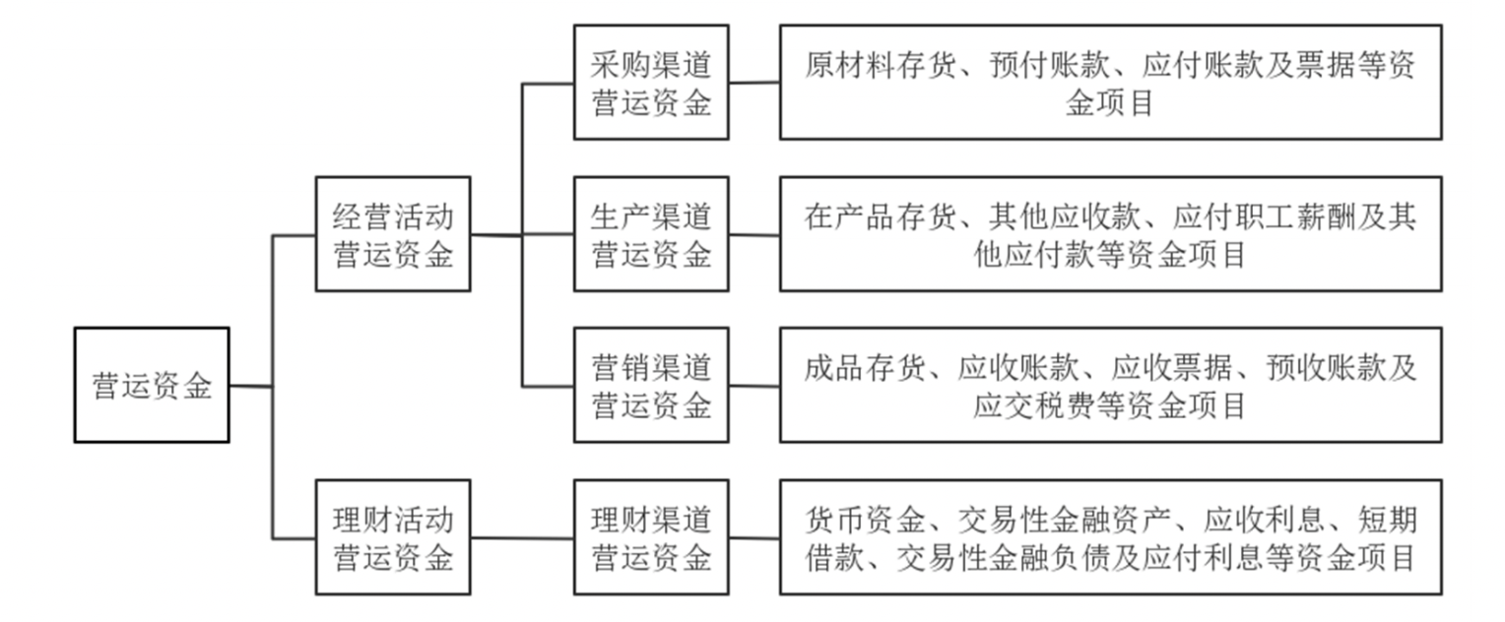
图 2-1 渠道视角下营运资金分类

各渠道营运资金管理的评价指标及其基本计算公式如表 2-2 所示：
表 2-2 基于渠道视角的营运资金管理评价指标
项目 | 评价指标 | 计算公式
采购渠道 | 采购渠道营运资金周转期 | （原材料存货 + 预付账款 − 应付票据 − 应付账款）  ÷ 营业收入 × 360
生产渠道 | 生产渠道营运资金周转期 | （在产品存货 + 其他应收款 − 应付职工薪酬 − 其他应付款）  ÷ 营业收入 × 360
营销渠道 | 营销渠道营运资金周转期 | （成品存货 + 应收票据 + 应收账款 − 预收账款 − 应交税费） ÷ 营业收入 × 360

续表2-2
项目 | 评价指标 | 计算公式
理财渠道 | 理财渠道营运资金周转期 | （货币资金 − 短期借款 + 交易性金融资产 − 交易性金融负债  + 应收股利应付股利 + 应收利息 − 应付利息  + 一年内到期的流动资产一年内到期的金融负债  + 其他流动资产 − 其他流动负债） ÷ 营业收入 × 360
经营活动营运资金 | 经营活动营运资金周转期 | 采购渠道营运资金周转期 + 生产渠道营运资金周转期  + 销售渠道营运资金周转期
王竹泉教授提出的渠道视角下的营运资金管理绩效评价体系，以采购、生产及营销等主要渠道的资金周转周期计算为核心，通过对两种理论的分析，可以看出：一方面，渠道视角的营运资金管理突破了传统要素视角孤立、静态的局限，以采购、生产、营销等整体业务流程为框架，将营运资金嵌入动态链条中统筹管理，有助于系统识别各环节的资金周转效率与衔接状况，避免为优化单一要素而损害其他环节。通过协调各渠道间的资源分配与策略联动，实现整体流程优化与全局利益最大化。另一方面，该模式将上下游企业纳入价值链管理，使企业能更快响应市场变化，及时调整策略，降低因需求波动带来的营运资金风险。
因此，本文根据研究对象化妆品行业的特点选择从渠道视角出发，结合营运资金管理理论，分析珀莱雅公司在采购、生产、营销环节营运资金的周转情况，更全面地了解化妆品行业的营运资金管理现状。

三、化妆品行业营运资金管理现状及突出问题

（一）化妆品行业渠道变革与营运资金管理现状
我国化妆品的零售渠道经历了数次演变，最终形成当前以电商为主，线下渠道为辅的格局。线上渠道已经是化妆品销售量最大的渠道。

1.化妆品行业渠道变革
表 3-1 中国化妆品零售渠道演变历程
 | 线下时代 |  | 线上时代 |  | 融合时代
 | 20世纪90年代 | 2000-2010 | 2010-2012 | 2012-2017 | 2017年至今
主要渠道 | 百货专柜 | 百货专柜  商超  美妆集合店 | 电商为主，平台物流支付等设施逐步成熟并向品牌化发展，吸引更多品牌线上化 |  | 电商为主  商超、百货专柜、美妆集合店等继续发展
发展特点 | 国际品牌拓展中国市场，化妆品消费意识从无到有，带来第一波需求红利，但渠道发展滞后 | 国际高端品牌以雄厚的资金实力和强势的营销能力占据百货和商超渠道  国产品牌发力门槛更低、分布更广、兼具服务意识的美妆集合点渠道 | 线上化妆品销售快速增长，淘品牌、主流国产品牌密集试水电商渠道  电商平台尚处于流量培育阶段 | 受宏观需求疲软拖累，化妆品行业增速下降，线下竞争加剧  同时淘宝商城更名为天猫，开启品牌化，国际品牌也逐步开展线上业务 | 高端产品带动化妆品行业逆周期增长，B2C电商平台逐步成熟，匹配高端品牌定位；叠加社交电商、直播电商等  兴起，加速渠道线上化  但随着线上流量成本攀升，线上品牌也开始探索线下落地，传统线下渠道积极触网转型
电子商务的普及促使化妆品行业的渠道重心由传统线下分销向线上化与DTC模式转移。该演变精简了“品牌商-经销商-零售商-消费者”的多级交易链条，缩短了品牌与终端消费者的交易环节，进而重构了行业的资金流结构^{[26]}。在传统线下模式中，品牌商通常需要承担渠道垫资，且面临30至90天的较长账期，资金回笼迟缓，中小品牌易因此陷入现金流短缺困境。而在以DTC为主的线上渠道中，依托第三方支付平台，品牌商的货款基本可实现实时或T+1日到账。此举不仅削减了中间渠道的利润让渡，还大幅提升了资金周转效率并降低了资金占用成本。中国香料香精化妆品工业协会发布的数据显示，2025年我国化妆品行业线上交易额达7217.73亿元，占全渠道销售总额的65.36%。此外，在主流线上交易品牌中，国货品牌的市场份额达到57.37%，已超过国际品牌。这表明本土化妆品企业在线上渠道具备较强的竞争优势，且线上渠道已成为驱动行业增长的核心阵地。

2.营运资金管理现状
（1）整体趋势
在激烈市场竞争与消费升级背景下，“高周转、低占用”已成为化妆品行业营运资金管理的核心目标。2020-2024国内化妆品行业市场规模如图 3-1所示，行业规模的持续扩张进一步强化了企业对高效周转的诉求。一方面，多渠道并行导致企业存货分布高度分散，极其容易因需求预判偏差引发结构性积压，中小品牌库存周转趋缓现象尤为显著。另一方面，线上流量获取与平台各项维护成本的持续攀升大量占用了企业的营运资金，若营销转化不及预期，将直接拖累整体营运周转。此外，产业链话语权转移进一步加剧了结算周期的两极分化现象。头部企业凭借较强的商业话语权能够维持健康的应收账款周转，而中小品牌则普遍受制于长账期压制，面临着更为严峻的现金流风险。
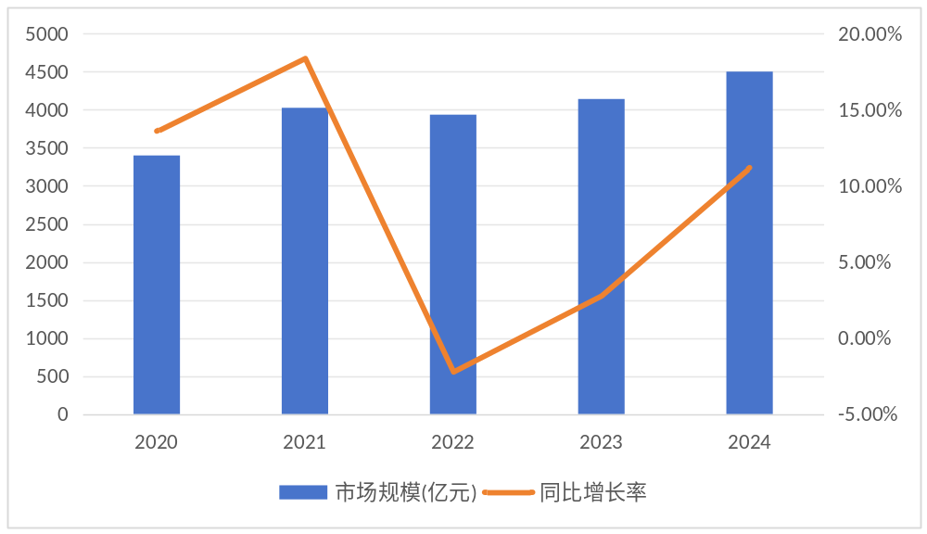图3-1 2020-2024国内化妆品行业市场规模

（2）管理焦点
传统营运资金管理多聚焦单一环节，现正逐步向基于渠道特性的“采购—生产—存货—销售—回款”全流程优化转移。存货端，企业转向多渠道协同管控，依据销售特征分配库存以实现资金最优占用；回款端，延伸至渠道差异化信用管理，结合话语权与信用状况制定结算政策，兼顾回款效率与客情；资金统筹方面，由被动管控转向主动调度，依据需求波动调配资金以平衡流动性与盈利性，并引入数字化工具提升精度。领先企业更将周转释放的资金反哺研发，形成“资金周转—研发投入—市场突破”良性循环，支撑长期稳定经营。

（二）基于渠道视角的行业营运资金管理突出问题
结合行业整体趋势与珀莱雅近年来的财务及营运数据分析，当前化妆品企业在营运资金管理上，普遍在“采购—存货—销售”三大核心环节暴露出明显的资金流转阻塞与结构性异常。这些问题具体表现为营运资金的无效占用增加、流转效率局部放缓以及现金回收周期拉长。

1.采购渠道：预付账款规模攀升，营运资金超前沉淀
在采购环节，行业内普遍存在营运资金被上游大量且提前占用的突出问题。尽管以珀莱雅为代表的头部企业整体财务状况较为稳健（例如其2024年实现了百亿营收，且经营活动现金流表现良好），但在具体的采购节点上，资金的结构性沉淀依然显著。 从财务表现来看，企业在日常采购中面临着极高的预付账款比例。企业往往需要提前支付30%至50%甚至全额的预付货款以锁定核心原料和包材，且极少能从供应商处获得有利的商业信用账期。这种结算模式导致大量本可用于周转的流动资金被提前固化在采购环节，转化为预付账款。此外，分散的采购订单使得资金呈现碎片化占用状态，进一步削弱了企业在采购端的资金流动性与统筹调配空间。

2.生产与仓储渠道：存货周转持续承压，资产减值风险加剧
在生产与仓储环节，营运资金管理的“症状”集中爆发在高企的存货规模及伴随而来的减值风险上。 从营运指标来看，企业面临着显著的存货结构性失衡。一方面，整体存货规模居高不下，滞销品在存货中的占比普遍偏高（行业数据显示部分企业超过30%）；另一方面，局部畅销品又时常出现断货。庞杂的产品矩阵导致存货周转天数拉长，大量营运资金以“存货”这一流动性较差的资产形式长期停滞在仓库中。 从财务风险来看，化妆品具有严格的保质期限制，高昂的库存不仅推高了仓储与物流管理成本，更直接导致了较高的存货跌价准备计提。临期或变质产品的折价清仓与资产报废处理，造成了营运资金的绝对减损，严重侵蚀了企业的当期利润与资金运转效率。

3.销售渠道：前置性支出庞大，资金回笼周期拉长
在销售与终端环节，企业面临着现金流出与流入在时间上的严重错配，导致销售端资金回笼严重滞后。 一方面，营运资金在销售前期被巨额消耗。财务数据显示，珀莱雅等品牌近年来销售费用高企（如珀莱雅2024年销售费用高达51.60亿元），大量的资金被前置性地投入到平台服务费、流量推广费及主播佣金中。此类支出不仅金额庞大，且属于不可逆的沉没成本，直接抽干了企业大量的可用现金流。 另一方面，应收账款及销售资金的回笼面临账期阻滞。巨额的前置资金投入后，销售回款却需要受制于电商平台的结算周期与保证金扣留机制。叠加线上渠道普遍存在的高退货率（15%-20%），退款及逆向物流进一步拉长了真实货款的到账时间。这种“高额且前置的现金流出”与“缓慢且存在不确定性的现金流入”之间的巨大落差，极大地推高了企业销售端的现金流压力。
综上所述，当前化妆品企业在营运资金管理上的突出表现为：资金在采购端被超前预付占用，在生产端转化为周转迟缓的存货并伴随减值风险，在销售端又因巨额前置费用导致回笼滞后。这三个环节的资金沉淀相互叠加，构成了当前行业营运资金流转面临的核心表象问题。

四、化妆品行业营运资金管理突出问题的成因分析
前文从财务与营运指标层面揭示了化妆品企业在资金周转上存在的突出问题。追根溯源，这些“症状”的产生并非企业单方面资金调配不当所致，而是深刻根植于行业渠道变革带来的利益格局重构。从渠道价值链的视角拆解可见，采购端上游话语权的绝对强势、生产端供应链的敏捷性缺失，以及销售端平台规则与流量成本的双重挤压，共同构成了营运资金流转受阻的深层病因。

采购渠道成因：核心原料壁垒与上下游非对称博弈
前文提及的“预付账款规模攀升与资金超前沉淀”症状，其根本成因在于采购渠道中，原料市场供需失衡与上下游议价能力的严重不对等。
首先，核心原料的稀缺性与技术壁垒构成了上游强势的基础。当前，化妆品行业尤其是抗衰、修护等高价值赛道的核心原料及高端包材，其优质产能仍高度集中于欧美、日韩的头部供应商或少数掌握专利的代工厂手中。随着国内消费者对成分与功效的进阶需求激增，高端原料市场呈现出长期的“供需紧平衡”。在资源的稀缺性面前，品牌方为了保障核心单品的供应链安全，不得不接受上游严苛的结算条款。
其次，这种非对称的商业博弈直接导致了资金压力的向下游转嫁。处于强势地位的供应商为了规避自身的现金流风险，通常会利用其市场支配地位，要求下游品牌方支付极高比例的预付款，甚至实行“款到发货”的霸王条款。叠加近年来受地缘政治、关税调整及运输成本波动影响，基础原料价格频繁大幅波动。在缺乏定价权的情况下，下游企业为了平抑成本波动风险，往往被迫进行预防性的大额锁价备货。这种上下游话语权的结构性失衡，硬性剥夺了品牌方在采购环节的商业信用融资能力，是导致资金在采购端大量、超前沉淀的罪魁祸首。

生产渠道成因：供应链响应滞后与多品种小批量模式的冲突
生产与仓储环节之所以会出现“存货周转承压与减值风险”，其核心病灶在于传统供应链响应机制与现代电商多渠道、碎片化需求之间的剧烈冲突。
一方面，渠道线上化与消费个性化彻底颠覆了传统的研发与生产节奏。为了迎合不同电商平台的客群画像及大促节点，品牌方必须实施“多SKU、小批量、快迭代”的产品矩阵战略。核心单品的生命周期被极度压缩，频繁推新成为常态。然而，代工厂的盈利逻辑往往建立在“大批量、规模化”生产以摊薄固定成本的基础上。面对品牌方碎片化、小批量的订单诉求，代工厂的排单意愿低、交付周期长，这种生产模式上的先天错配，极易导致旺季畅销品无法及时补货，错失销售窗口。
另一方面，供应链上下游数字鸿沟导致的信息滞后，放大了“牛鞭效应”。目前，多数化妆品企业尚未打通覆盖“终端销售—品牌仓储—上游工厂”的全链路数字化协同系统。生产计划的制定依然高度依赖历史数据和人工经验预判，难以实时感知前端直播间或短视频带来的脉冲式流量爆发或遇冷。当前端需求发生微小波动时，由于信息传导的时滞，生产端往往会放大这种波动，导致过度生产。盲目排产与终端动销的严重脱节，最终反噬企业，化作仓库中堆积如山的滞销存货，将鲜活的流动资金凝固为高风险的呆滞资产。

营销渠道成因：平台规则限制与营销费用高企的双重挤压
销售端“前置费用吞噬现金流与回笼滞后”的困局，则完全是线上销售渠道演变至深水区后的必然产物，是平台规则约束与流量成本高企共同作用的结果。
其一，头部电商平台的“私权力”重塑了资金结算的底层规则。在以电商为主导的销售格局下，阿里、抖音等大型平台不仅是流量的分发者，更是交易规则的制定者。平台利用其垄断性的渠道优势，对入驻品牌实施严格的资金规训：品牌方必须提前缴纳高额的保证金、预存软件服务费及流量推广费；而在资金回收端，平台又通过较长的法定结算账期、消费者退换货预留期等机制，合法地拉长了货款在平台体系内的停留时间。这种“先交钱、后结账”的单边规则，客观上造成了品牌方资金的大量被动沉淀。
其二，公域流量红利见顶引发了营销费用的恶性通胀。随着线上渠道步入存量博弈阶段，品牌触达消费者的成本呈指数级上升。为了在海量信息中维持品牌声量，企业陷入了流量内卷的泥沼。特别是直播带货模式的兴起，头部主播凭借对流量的绝对掌控，不仅抽取极高的坑位费与销售佣金，还要求全网最低价，形成对品牌方利润与现金流的“双重绞杀”。以珀莱雅为例，近年来数十亿级别的销售费用支出，本质上是品牌为换取线上渠道生存空间而支付的高昂“过路费”。这种极度依赖前置性现金“烧钱”换取GMV的增长模式，导致资金投入与实际回笼之间存在巨大的时间和金额错位，彻底打破了传统营运资金“低成本、快周转”的良性循环。

五、基于渠道视角的珀莱雅营运资金管理案例分析

（一）珀莱雅公司概况及渠道布局特征

1.公司概况
珀莱雅化妆品股份有限公司（股票代码：603605）作为国内化妆品行业的代表性企业，其核心业务聚焦于科技护肤领域，主要目标客群为年轻女性消费者，主品牌产品定价集中在200至500元区间。2024年，该公司营业收入达到107亿元，成为国内首家营收突破百亿规模的本土美妆企业，其中主品牌营收占比达79.69%。
在财务状况方面，该公司的资产结构与现金流表现出较高的稳健性。截至2025年第三季度，其资产总计85.75亿元，股东权益57.79亿元，经营活动产生的现金流量净额为11.98亿元。此外，公司账面无银行贷款，资金流动性较为充裕。在产品策略上，该公司持续推进大单品战略，通过迭代升级红宝石与源力等核心系列，并向防晒、美白等细分品类拓展，使其核心产品在主要线上交易平台中维持了较高的市场份额。
在品牌建设方面，该公司通过开展社会责任营销活动优化品牌形象，并积极构建多品牌矩阵。相关数据显示，其子品牌彩棠2024年实现营收11.91亿元，原色波塔营收同比增长达138.36%，子品牌的业绩贡献率呈现持续上升趋势。综合而言，该公司在营运资金管理方面的实践具有较高的行业代表性，为研究销售渠道变革背景下企业资金管理的难点与对策提供了重要的观察样本。

2.渠道布局特征
珀莱雅渠道布局以“线上为主、线下并行，全域协同、精细化运营”为核心特征，深度适配化妆品行业渠道变革趋势，形成线上线下联动、多平台全覆盖的完善布局，既巩固了线上流量优势，也实现了线下体验升级，同时通过数字化运营优化资金周转效率。
线上渠道是珀莱雅营收增长核心，占比超 90%，覆盖天猫、抖音、京东等平台，表现突出：2024 年天猫旗舰店成交额居美妆第一，抖音美妆第二，京东美妆第五、国货第一。运营上采用直营分销结合，直营深耕核心平台，强化自播与达人合作，2025 年抖音自播占比超 40%，减少对达人依赖；分销覆盖多平台，通过派样、会员运营提升转化复购。线下收入占比约 5%，以经销商模式运营，覆盖专营店、百货、购物中心等。公司优化线下布局，拓展优质渠道，升级柜台，开展快闪活动，深化集合店合作，完善培训并稳固传统渠道。同时推进数字化，实现线上线下库存协同，并布局东南亚海外市场，目标 2025 年海外收入占比 8%，构建全域联动、国内外协同的渠道体系。
前文所述知道，化妆品行业营运资金的核心在于营运资金占用过多、周转慢、回收难，而营运资金过多、过慢、回收难是由于营运资金占用环节过多造成，从采购端、生产端、销售端三个环节分析，其背后的根本原因是采购渠道的原料供需失衡、上游话语权强，生产渠道的供应链失配、多品种小批量，销售渠道的平台规则失当、营销费用失衡三大矛盾相互传导、叠加，共同导致化妆品行业营运资金占用过多、周转慢、回收难，以下从行业研报、政策等角度拆解三大渠道的成因。

（二）基于渠道视角的营运资金指标选取
由于不同行业性质不同，各企业年度报表对于营运资金具体项目的设置与划分亦存有差异，基于渠道视角的珀莱雅营运资金重分类结合了王竹泉教授的分类依据以及笔者自身的理解与判断，将珀莱雅2020-2025各年年报中营运资金具体项目重新划分至采购、生产、营销三大渠道进行分析。其中，资产负债表中的项目数据均采用期初与期末余额的平均数，原材料存货、在产品存货以及成品存货均为依据公司生产经营活动的各业务流程所需对财务报表附注中存货分类的进一步归类划分，营业收入为利润表中“营业收入”项目。
分析各渠道营运资金周转效率时，以渠道营运资金周转期为衡量指标，周转期越长则效率越低，反之则越高。本部分将选取化妆品行业前十中代表性国企上海家化与代表性民营同行贝泰妮，与珀莱雅进行对比分析。除数据可获得性外，选取理由主要为：一方面，珀莱雅作为 2025 年前三季度国货美妆营收榜首，2024 年成为首个营收破百亿的国货美妆企业，营运资金管理水平优异，选取排名靠前、多渠道布局完善的国企上海家化对比，可发现其不足以巩固领先地位；另一方面，考虑到国企与民企在政策、品牌等方面的差异，珀莱雅作为头部民营美妆，选取同样为优秀民企的贝泰妮对比，可规避属性差异带来的影响，具较强参考性。

（三）珀莱雅各渠道营运资金管理现状与绩效分析

1.采购渠道营运资金管理分析：对行业“资金压力”的验证与剖析
在采购端，化妆品行业普遍面临上游原料供应商和代工厂较高话语权所带来的营运资金挤压压力，这一行业特征在珀莱雅的财务数据中得到显著体现。2020至2024年间，珀莱雅预付账款规模持续攀升，特别是近两年出现大幅增长，其在采购渠道营运资金各项资产中的占比也从11.20%上升至17.87%。该趋势反映出公司为应对原材料价格上涨及锁定稀缺供应链资源所采取的资金让渡。近年来，珀莱雅营业收入从37.52亿元迅速增长至超百亿元，其核心驱动力在于“大单品战略”的深化。然而，大单品销售规模的扩大也引发了对重组胶原蛋白等核心活性原料规模化且具备刚性的需求。由于全球范围内能够稳定、合规提供此类高端原料的头部供应商相对稀缺，供需不平衡使上游供应商掌握了较强的议价能力。为保障关键销售节点的产品供应，珀莱雅的采购模式逐渐由竞争性比价采购转向长期的战略绑定合作，并相应接受了支付30%至50%甚至全额预付款等更为严格的结算条款。此外，面对大宗商品及包材成本的频繁波动，提前打款锁价以及扩大材料存货备货规模（存货规模自2020年的0.54亿元增长并维持在1.14亿元水平）成为公司应对供应链扰动的主要防御策略，这也进一步反映了上游供应商在产业链中较强的市场地位。
表 5-1 珀莱雅采购渠道营运资金项目构成（单位：亿元）
 | 2020 | 2021 | 2022 | 2023 | 2024
材料存货（原材料、外购赠品、包装物、低值易耗品） | 0.54 | 0.75 | 1.11 | 1.34 | 1.14
预付账款 | 0.68 | 0.71 | 0.75 | 1.47 | 2.13
应付账款 | 4.32 | 4.60 | 4.40 | 7.47 | 8.47
应付票据 | 0.53 | 0.72 | 0.74 | 0.53 | 0.18
采购渠道营运资金 | -3.63 | -3.86 | -3.28 | -5.19 | -5.38
数据来源：据珀莱雅年报数据计算

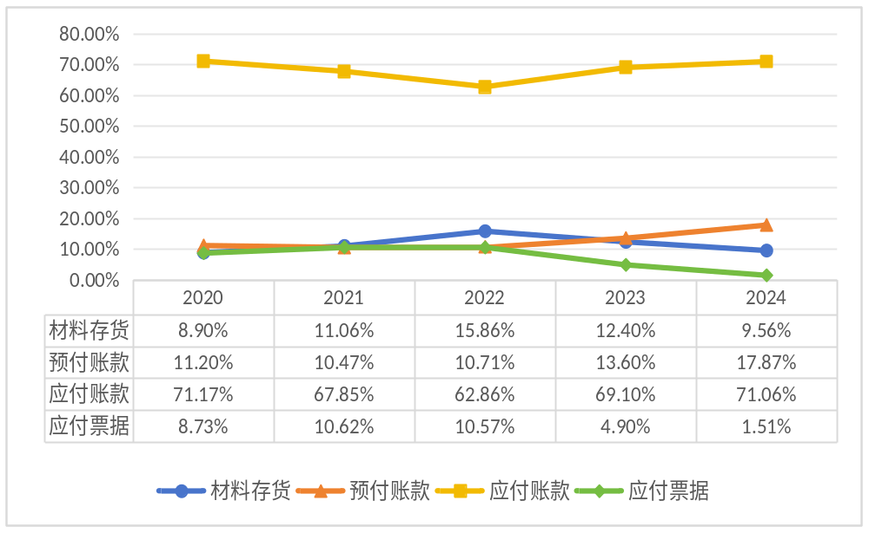图 5-1 珀莱雅采购渠道营运资金项目占比

表 5-2 珀莱雅2020-2024年采购渠道营运资金周转期（单位：亿元）
 | 2020 | 2021 | 2022 | 2023 | 2024
营业收入 | 37.52 | 46.33 | 63.85 | 89.05 | 107.78
采购渠道营运资金 | -3.63 | -3.86 | -3.28 | -5.19 | -5.38
采购渠道营运资金周转期（天） | -34.83 | -29.99 | -18.49 | -20.98 | -17.97
数据来源：据珀莱雅年报数据计算

尽管珀莱雅凭借较高的营收规模在应付账款项目上保持了较大余额，绝对值从4.32亿元增长至8.47亿元，通过商业信用融资在一定程度上缓解了资金占用压力。然而，从整体周转效率来看，其采购渠道营运资金周转期从2020年的-34.83天变化至2024年的-17.97天，资金周转效率明显下降。与同行业企业上海家化（2024年维持在-31.32天）相比，珀莱雅的周转期优势显著弱化，并逐渐趋近于贝泰妮（-19.39天）。上述周转数据的变化表明，在多SKU定制化采购需求快速增加及多品牌矩阵拓展的阶段，珀莱雅因采购业务扩张导致的预付款项与存货备货的增长速度，已超过应付账款所带来的资金占用缓解效应。营收规模扩大的同时，企业需投入更多流动资金以应对上游供应链的资金挤压。这客观反映出在销售业绩快速提升的背景下，企业采购端营运资金沉淀增加、周转效率趋缓的内在动因。

表 5-3 采购渠道营运资金周转期对比（单位：天）
公司名称 | 2020 | 2021 | 2022 | 2023 | 2024
珀莱雅 | -34.83 | -29.99 | -18.49 | -20.98 | -17.97
上海家化 | -32.25 | -26.93 | -34.2 | -37.7 | -31.32
贝泰妮 | -6.28 | -14.5 | -16.23 | -14.67 | -19.39
数据来源：据珀莱雅、上海家化、贝泰妮年报数据计算

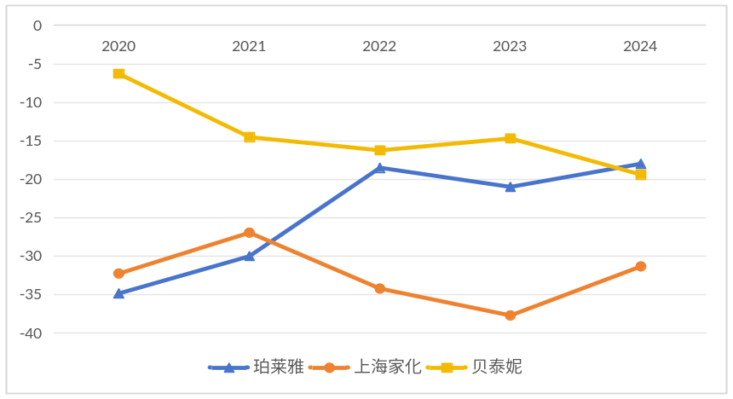图 5-2 采购渠道营运资金周转期对比（单位：天）

生产渠道营运资金管理分析：对行业“库存积压”的验证与分析
在化妆品行业中，前端碎片化需求与后端刚性生产的错位常引发半成品冗余与资金沉淀。分析珀莱雅2020至2024年财务数据可知，公司通过供应链协同实现了存货资金占用的结构性后置。期间其在产品规模控制平稳，从表5-4可以看出，珀莱雅的在产品金额相对平稳，由2020年的0.14亿元增至2024年的0.25亿元；同时，2024年其生产渠道营运资金周转期降至负7.15天。上述数据表明公司有效控制了半成品积压风险，体现出“自有工厂加优质代工”柔性敏捷供应链体系的较高车间流转效率。
然而，该公司的资金占用压力随之向产成品转移，成品存货金额从2020年的3.22亿元显著增长至2024年的5.90亿元。结合其战略布局分析，该项增长并非主要源于滞销积压，而是全面向“大单品战略”与“线上直营主导”转型的影响结果。为保障大型电商促销节点及直播间短期内激增的订单需求，避免因缺货造成流量与客户流失，企业需提前数月进行大规模的产成品备货。
综上所述，珀莱雅在生产渠道的营运资金管理策略，主要体现为通过敏捷制造降低在产品积压风险，并以产成品资金占用为代价，保障前端线上大促的供货稳定性。该模式反映了利用供应链纵深对冲前端流量波动的营运资金配置安排。
表 5-4 珀莱雅生产渠道营运资金项目构成（单位：亿元）
 | 2020 | 2021 | 2022 | 2023 | 2024
在产品存货（在产品、低值易耗品） | 0.14 | 0.19 | 0.21 | 0.26 | 0.25
其他应收款 | 0.32 | 0.57 | 0.7 | 0.78 | 0.46
应付职工薪酬 | 0.69 | 0.75 | 1.02 | 1.46 | 1.61
其他应付款 | 0.83 | 0.69 | 1.39 | 1.86 | 1.24
生产渠道营运资金 | -1.06 | -0.68 | -1.5 | -2.28 | -2.14
数据来源：据珀莱雅年报数据计算
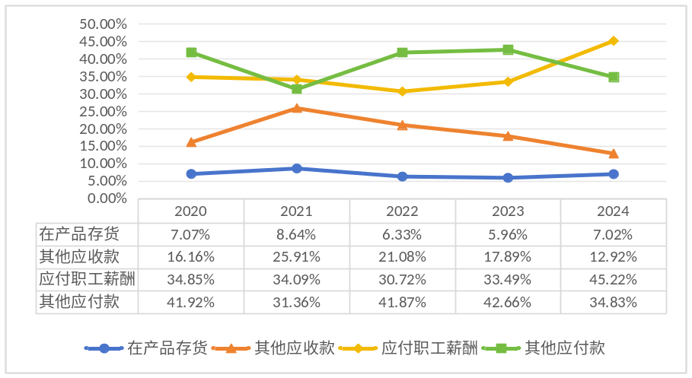
图 5-3 珀莱雅生产渠道营运资金项目占比

表5-5珀莱雅2020-2024年生产渠道营运资金周转期
 | 2020 | 2021 | 2022 | 2023 | 2024
营业收入 | 37.52 | 46.33 | 63.85 | 89.05 | 107.78
生产渠道营运资金 | -1.06 | -0.68 | -1.5 | -2.28 | -2.14
生产渠道营运资金周转期（天） | -10.17 | -5.28 | -8.46 | -9.22 | -7.15
数据来源：据珀莱雅年报数据计算

表5-6的数据反映了三家美妆企业在生产模式与供应链敏捷度上的差异。珀莱雅生产渠道营运资金周转期维持在-5至-10天，其依托“自有工厂结合代工”的柔性模式，加快生产流转并减少半成品资金沉淀，从而提升对电商促销的响应速度。相比之下，上海家化周转期低于-80天，体现了传统重资产模式下依靠规模优势对资金的长期占用，但存在排产批量大、周转相对较慢的特征。贝泰妮该指标变动至-28.56天，反映其在产能扩张中供应链资金占用能力的增强。综上，珀莱雅以缩短资金占用周期为代价，提升了适应线上高频推新需求的生产响应能力。

表 5-6 生产渠道营运资金周转期对比（单位：天）
 | 2020 | 2021 | 2022 | 2023 | 2024
珀莱雅 | -10.17 | -5.28 | -8.46 | -9.22 | -7.15
上海家化 | -83.65 | -80.09 | -88.56 | -87.63 | -87.86
贝泰妮 | -14.61 | -17.9 | -22.33 | -27.9 | -28.56
数据来源：据珀莱雅、上海家化、贝泰妮年报数据计算

图 5-4 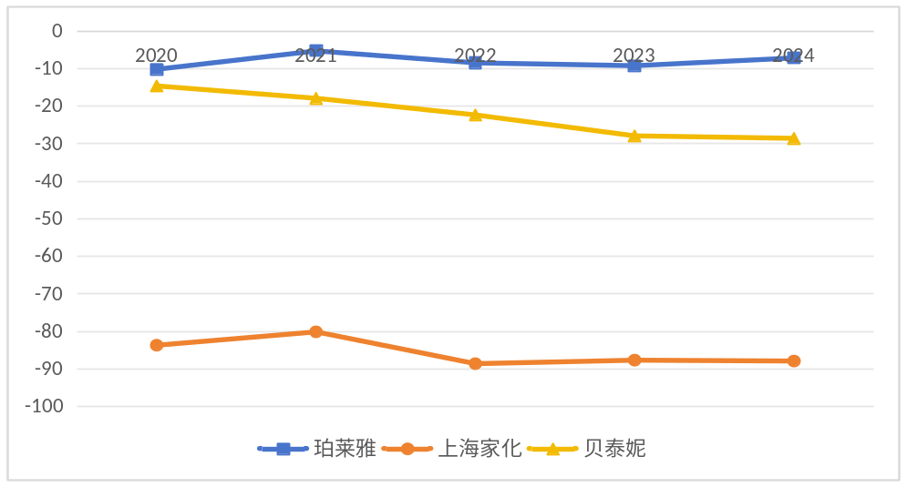生产渠道营运资金周转期对比（单位：天）

营销渠道营运资金管理分析：对行业“回款滞后”的验证与分析
在线上流量红利消退、获客成本攀升的背景下，营销渠道已成为化妆品企业营运资金管理的关键环节。以珀莱雅为例，其营销渠道资金运作呈现占用规模扩大与周转效率保持稳健的双重特征。财务数据显示，公司营销渠道营运资金总额自2020年的4.72亿元增至2024年的8.47亿元，同期应收账款由2.42亿元升至4.31亿元。资金占用规模的扩张主要系行业成本结构变化与企业扩张战略叠加所致。随着电商流量红利见顶，平台佣金、直播费用及竞价成本显著推高了渠道维护与广告投入。结合2024年报，珀莱雅实现营收107.78亿元，同期销售费用达51.60亿元，大规模的前置性营销支出客观上导致了营运资金的沉淀。此外，基于线上交易属性的电商平台结算账期是应收账款增加的直接原因。随着线上销售规模扩大，平台待结算资金池相应增加，致使营销资金占用随营收同步上升。然而，依托核心产品较强的品牌动销能力，稳定的回款保障有效对冲了高销售费用率引发的现金流压力。这使公司能够在较高投入的扩张模式下，依然将渠道周转期控制在28.29天，在扩大市场份额的同时实现了资金的高效流转与闭环管理。
表 5-7 珀莱雅营销渠道营运资金项目构成（单位：亿元）
 | 2020 | 2021 | 2022 | 2023 | 2024
成品存货（库存商品） | 3.22 | 3.65 | 4.28 | 5.73 | 5.9
应收账款 | 2.42 | 2.12 | 1.2 | 2.23 | 4.31
预收账款 | 0.2 | - | - | - | -
应交税费 | 0.72 | 0.86 | 1.26 | 1.88 | 1.74
营销渠道营运资金 | 4.72 | 4.91 | 4.22 | 6.08 | 8.47
数据来源：据珀莱雅年报数据计算

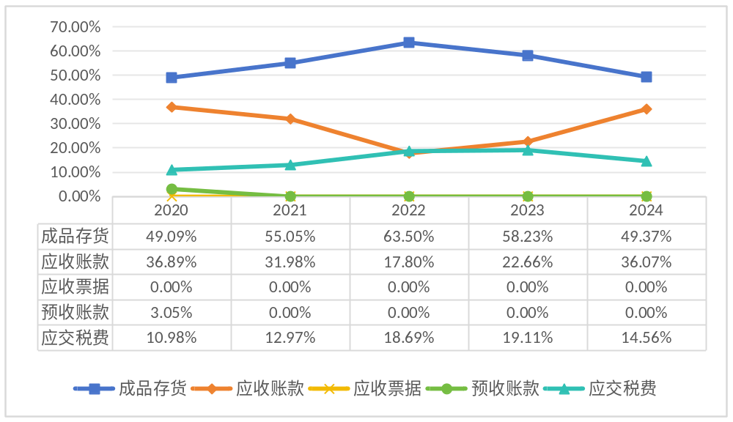图 5-5 珀莱雅营销渠道营运资金项目占比

尽管营销渠道沉淀了较多资金，但从流动性指标看，珀莱雅的营销渠道周转效率呈持续优化趋势，周转天数由2020年的45.29天缩短至2024年的28.29天。在较高营销投入下实现周转周期的压缩，主要归因于企业战略转型对营销转化率与产业链议价能力的提升。自推行“大单品战略”以来，公司集中资源打造高复购率的核心产品线，有效提高了营销投放精准度，使营销投入能以更短的链路转化为销售收入，加速了资金向回款的流动。同时，高效的营销转化在终端市场形成了较稳固的市场份额与动销率，赋予公司面对电商平台时更高的商业话语权，从而争取到更有利的信用政策与结算周期，保障了销售款项的快速回笼。综上，面对行业获客成本攀升的客观环境，企业虽因渠道维护增加了资金占用的绝对值，但依托大单品战略有效提升了品牌溢价与转化效率，成功实现了从营销端到销售端的资金快速变现与高效周转。

表 5-8 珀莱雅营销渠道营运资金周转期（单位：亿元）
 | 2020 | 2021 | 2022 | 2023 | 2024
营业收入 | 37.52 | 46.33 | 63.85 | 89.05 | 107.78
营销渠道营运资金 | 4.72 | 4.91 | 4.22 | 6.08 | 8.47
生产渠道营运资金周转期（天） | 45.29 | 38.15 | 23.79 | 24.58 | 28.29
数据来源：据珀莱雅年报数据计算

在营销渠道营运资金管理上，三家企业均呈资金正向占用。其中，珀莱雅优势最为显著，其周转期由2020年的45.29天优化至2024年的28.29天，远低于同期上海家化（96.99天）与贝泰妮（76.19天）。在行业流量成本攀升、渠道议价受限导致企业普遍面临“增收不增现”压力的背景下，珀莱雅实现高效回款的动因在于：一是坚持线上直营为主，直达终端消费者的模式大幅缩短了相较传统B端的结算周期；二是大单品战略提升了品牌议价能力，优化了平台结算条款。相比之下，上海家化与贝泰妮的资金回笼，则分别受限于传统线下分销商及OTC药房等渠道较长的结算账期。

表 5-9 营销渠道营运资金周转期对比（单位：天）
 | 2020 | 2021 | 2022 | 2023 | 2024
珀莱雅 | 45.29 | 38.15 | 23.79 | 24.58 | 28.29
上海家化 | 85.65 | 78.16 | 92.91 | 101.59 | 96.99
贝泰妮 | 32.91 | 37.77 | 43.29 | 63.17 | 76.19
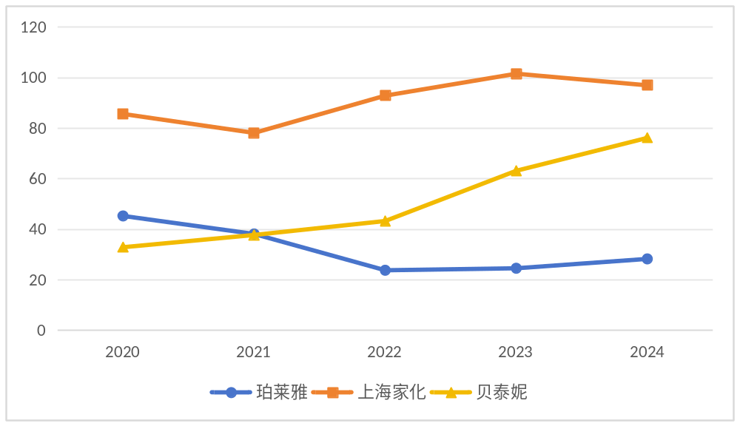数据来源：据珀莱雅、上海家化、贝泰妮年报数据计算

图 5-6 营销渠道营运资金周转期对比（单位：天）

（四）案例总结与对策启示
珀莱雅作为国货美妆龙头，2020-2024年营收从37.52亿元增至107.78亿元，其营运资金管理特征与化妆品行业的渠道变革趋势高度契合。在采购端，受制于上游供应商较强的议价能力，预付账款规模持续上升导致资金沉淀，企业虽试图扩大商业信用融资但仍面临资金占用压力。在生产端，依托自有与代工结合的柔性供应链有效控制了在产品规模，但为满足线上集中促销的交货需求，存货资金占用呈现向产成品后置的结构性特征。在营销端，较高获客成本虽推高了资金绝对占用，但凭借核心产品战略与较高直营化率，渠道周转期优化至28.29天，显著优于同行业可比企业。总体而言，珀莱雅的渠道适配战略实现了营运资金的较快周转，但也客观反映出国内企业在上游产业链的相对弱势地位。上述实践为行业提供了相应的管理启示。采购环节企业应深化战略合作以锁定稀缺资源，并适度扩大商业信用融资缓解资金压力。生产环节需推进柔性供应链与全渠道库存数字化，进一步优化存货资金结构。营销环节应避免低效营销投入，依托核心产品提升转化率，并借助较高直营比例缩短结算账期。最终，企业需以数字化为支撑构建全渠道营运资金统筹体系，在平衡流动性与盈利性的基础上，持续优化整体营运资金的使用效率。

基于渠道视角的化妆品行业营运资金管理改进对策
化妆品行业渠道变革催生了采购、生产、营销三大渠道的营运资金管理痛点，且各渠道问题相互传导、形成恶性循环，成为制约行业高质量发展的核心瓶颈。结合行业现状与珀莱雅等头部品牌的实践经验，从渠道视角出发，提出采购端破解供应链约束、生产端优化库存结构、销售端提升资金转化效率、全渠道强化统筹协同的系统性改进对策，同时兼顾头部品牌与中小品牌的差异化需求，推动行业营运资金管理效率整体提升。

采购渠道营运资金管理优化对策

1.构建多层级供应链合作体系，破解上游话语权失衡问题
针对上游优质原料供应商与代工厂议价能力较强的问题，企业可构建核心原料战略合作与常规原料市场化采购相结合的多层级供应链体系。大型化妆品企业可与全球优质原料供应商建立联合研发及排他性供应的长期合作关系，以资金和技术投入换取供应链的稳定性，在承担适度预付成本的同时规避断供风险；中小企业则可通过行业联盟或集中采购整合需求，以提升对上游的议价能力，进而降低预付货款比例与采购成本。此外，企业可通过与代工厂签订长期产能锁定与批量采购协议，争取更为有利的结算条款，缓解生产环节的资金预付压力。

2.实施差异化采购资金管控策略，优化资金占用结构
在供应链体系优化的基础上，企业还应根据原料的重要性、稀缺程度及价格波动特征，实施差异化的采购资金管控策略。对于稀缺功能性原料，宜采用提前锁价与合理备货相结合的模式，以对冲价格大幅上行的风险，并严格控制备货规模以防资金过度沉淀；对于常规原料与包装材料，可引入准时制供应模式，降低存货资金占用，并充分利用供应商的信用账期发挥商业信用融资功能。同时，建立原料价格动态监控体系有助于预判价格趋势，使企业能够在价格低位时适度备货，从而平衡采购成本与资金占用压力。

3.利用商业信用融资对冲资金占用，提升资金调配灵活性
企业应充分运用应付账款与应付票据等商业信用工具，以对冲预付款项与存货带来的资金占用。具备规模优势的企业可适度延长结算周期，扩大商业信用融资规模；处于成长期的企业则应致力于与供应商建立稳固的合作关系，争取合理的信用账期。在具体结算工具的选择上，企业可根据合作期限的差异，合理配置应付账款与应付票据的使用比例。这种灵活的资金调配机制，有助于将有限的流动资金更高效地配置于研发、生产与营销等核心价值创造环节。

生产渠道营运资金管理优化对策

1.打造柔性敏捷供应链体系，适配多品种小批量生产模式
为了缓解供应链响应滞后与多品种小批量生产模式之间的矛盾，企业需构建柔性敏捷生产体系。具体而言，应采用自有工厂与代工合作相结合的模式，以提升对渠道需求的响应速度。大型企业可通过自有工厂掌握核心生产工艺，并协同优质代工厂实现产能的灵活调配；中小企业则可依托专业代工厂的产能优势，借助数字化平台实现生产计划的实时对接，从而缩短排产周期。

2.推进全渠道库存数字化管理，破解库存积压与数据割裂难题
在库存管理方面，针对数据割裂与需求预判偏差导致的库存积压问题，企业应推进全渠道库存的数字化一体化建设。通过整合线上线下及各平台的库存数据，实现信息的实时共享与动态调配。依托大数据分析对各销售渠道及具体单品的市场需求进行合理预判，从而制定差异化的生产与备货策略。例如，对线上畅销单品进行适度前置备货，而对线下体验装或定制产品则采取小批量、高频次的生产模式，以降低滞销风险。同时，需建立健全库存动态监控与预警体系，当滞销品占比触及设定阈值时及时采取清理措施，避免营运资金被长期无效占用。

3.优化生产环节资金占用结构，避免半成品与产成品双重沉淀
企业应强化生产环节的资金管控，将资金占用压力向高价值、高动销环节转移，避免半成品与产成品的双重资金沉淀。借鉴珀莱雅的实践经验，提升生产车间的流转效率，减少在产品存货资金占用，实现原材料到成品的快速转化；同时，根据渠道动销特征优化产成品库存结构，针对线上大促的脉冲式需求进行合理备货，针对线下渠道的稳定需求实现库存的精细化管理，通过库存的结构性优化，平衡备货需求与资金沉淀压力，提升生产渠道营运资金周转效率。

（三）销售渠道营运资金管理优化对策

1.构建精准化营销投流体系，提升流量投入与资金转化效率
针对线上流量成本高企、ROI持续走低的行业痛点，企业应摒弃盲目投流的模式，构建以品牌为核心、以数据为支撑的精准化营销投流体系。通过大单品战略打造核心产品线，提升产品的客单价与复购率，降低消费者决策成本，提升营销费用的转化效率；利用大数据分析精准定位目标客群，实现公域流量的精准投放，同时布局私域流量运营，通过会员体系、社群运营提升用户粘性，降低获客成本。此外，建立营销投流效果评估体系，实时监控各渠道、各投放方式的ROI，及时调整投流策略，减少无效资金投入。

2.提高线上直营化率，缩短资金结算周期，强化回款能力
行业企业应加快提升线上渠道的直营化率，通过天猫、抖音等官方旗舰店直接对接C端消费者，摆脱对经销商、平台的过度依赖，缩短资金结算周期。头部品牌可利用品牌势能与平台进行议价，争取更优的结算账期与佣金比例，减少平台保证金与预付推广费用的资金占用；中小品牌可聚焦垂直品类与细分客群，通过精细化运营提升直营店铺的动销能力，实现资金的实时或T+1回款。同时，建立应收账款动态管控体系，对平台与经销商的回款进行实时监控，对逾期账款及时启动催收机制，提升资金回收效率。

3.优化渠道合作模式，降低营销环节的资金占用成本
针对营销渠道佣金高企与平台规则约束，企业应构建以自播为主、达播为辅的营销体系，通过自主化运营降低对头部主播的依赖及营销资金占用。同时，可引入中腰部主播并采用销售关联佣金模式以提升投入绩效，且深化与电商平台合作，争取政策扶持以降低服务费等渠道成本。此外，宏观政策导向对产业发展具有重要调控作用。以浙江省为例，其服务外包产业的发展显著受益于政府扶持。因此，政府部门应持续发挥宏观调控职能，从多维度出台相关支持政策，以进一步促进区域服务外包产业的创新与发展。

（四）全渠道营运资金管理协同优化对策

1.加大数字化工具投入，提升全流程资金管控能力
数字化是实现全渠道资金高效管理的核心支撑，行业企业应加大对数字化工具的投入，构建集采购管理、生产管理、库存管理、销售管理、资金管理于一体的数字化平台，实现各环节数据的实时共享与互联互通。通过大数据分析精准预判各渠道的资金需求与销售趋势，实现资金需求的精准预测与动态调配；利用人工智能、区块链等技术实现应收账款的智能监控与催收，提升资金回收效率；通过数字化平台实现对各渠道资金投入、占用、回款的全流程监控，及时发现资金管理中的问题并进行优化。

2.加强市场监管，规范平台与上下游合作秩序
政府相关部门应加强对化妆品行业的市场监管，规范电商平台、原料供应商、代工厂与品牌商的合作秩序，遏制平台不合理的保证金、服务费要求，打击上游供应商的价格垄断行为；完善相关法律法规，保障品牌商的合法权益，规范应收账款结算行为，缩短行业整体支付账期；加强对线上营销行为的监管，规范主播佣金、流量投放等环节的收费标准，降低营销环节的资金占用成本，推动行业健康有序发展。

结 论
本文立足于化妆品行业渠道加速变革的宏观背景，打破了传统孤立的财务要素分析局限，将营运资金管理置于企业采购、生产、营销的全链路业务流程中进行系统性考量 。通过梳理行业现状与剖析深层机制，本文发现当前化妆品企业营运资金管理面临三大核心痛点：采购环节受制于上游优质原料供应商的强势话语权，导致预付账款增加与资金提前锁定；生产环节因多SKU布局与供应链敏捷响应不足的冲突，极易引发产成品库存积压风险；销售环节则面临线上流量红利消退与平台严苛结算规则的双重挤压，导致营销投入高昂且资金回收滞后。这三个渠道的资金占用相互传导，极大地推高了企业的财务风险与周转压力。
在具体案例验证中，本文深度剖析了国货美妆龙头企业珀莱雅的财务与运营数据。研究证实，即使是营收规模破百亿的头部企业，也同样面临上述行业共性挑战。为保障供应链的安全与稳定，珀莱雅在采购端做出了必要的资金让渡，导致采购渠道资金周转效率有所下降；在生产端，为了配合线上节点大促的集中订单，其产成品环节的资金占用也有所增加。但极具借鉴意义的是，珀莱雅通过坚定推行大单品战略与提升线上直营化率，成功实现了销售款项的快速回笼，其营销渠道周转期大幅优化，有效对冲了前端业务造成的资金沉淀压力。基于上述发现，本文分别从构建多层级供应链合作体系、推进全渠道库存精细化管理、实施精准化营销投流以及全链路数字化协同管控等方面，为行业提出了系统性的对策建议 。
尽管本文对基于渠道视角的营运资金管理进行了较为全面的探讨，但研究仍存在一定的局限性，有待在未来的研究中进一步深化。首先，本文采用单一案例研究法，主要聚焦于头部上市企业珀莱雅，其深厚的资源禀赋、品牌溢价与抗风险能力与广大中小化妆品品牌存在显著差异，因此研究结论及优化建议的普适性可能受到一定限制。其次，本文的数据来源主要依赖于公开的财务报表与行业研报，受限于外部视角的局限，缺乏企业内部更细颗粒度的运营周转与日度结算数据，对某些隐性资金成本（如具体的退货资金占用周期）的测算可能不够精准。未来研究可以考虑扩大样本范围，引入更多不同规模、不同发展阶段的化妆品企业进行多案例比较分析或大样本实证检验。同时，随着人工智能与大数据技术在供应链领域的纵深应用，如何利用前沿数字技术进一步赋能跨企业、全渠道的营运资金智能化动态协同，也将是极具理论价值与实践意义的研究方向。

参考文献
- Guthmann H.G. Industrial working capital during business recession[J]. HarvardBusiness Re view,1934,12(4):472-477.
- Beranek W. Working capital management[M]. America: Wadsworth PublishingCompany,1966: 29-31.
- Smith K.V. Guide to Working Capital Management[J]. FinancialManagement,1979,31(3):50-5 6.
- Anderson R.E., Cohen A.H., Christ P.F., Mehta R, Dubinsky A.J. Provenance, evolution, and transition of personal selling and sales management to strategic marketing channel man agement[J]. Journal of Marketing Channels,2020,26(1):28-42.
- Maier G. Performance in B2B Sales: An Explanation of How Channel Management and C ommunication Influence a Firm’s Performance[J]. Naše gospodarstvo/Our economy,2021,67 (3):38-48.
- Cem O.O., Necati T. Distribution Channel Relationships in the Presence ofMultimarket Con tact[J]. Production and Operations Management,2021,31(1):218-238.
- Iqbal A, Wang Z. Enterprise Working Capital Management Performance throughChannel M anagement in Financial Shared Center:A Case Study of HaierGroup(2007-2014)[C]. Proceedi ngs of 2018 5th International Conference on KeyEngineering Materials and Computer Scien ce (KEMCS 2018),2018:53-58.
- 毛付根.论营运资金管理的基本原理[J]. 会计研究,1995,(01):38-40.
- 向平.浅谈零营运资金管理[J]. 财会月刊,1997,(08):17-18.
- 郝艳华.营运资金管理策略对零售企业价值创造的影响——基于企业生命周期的异质性分析 [J].商业经济研究,2022(10):134-137.
- 宋晓缤,王苑琢,孙莹,等.中国上市公司资本效率与财务风险调查:2022[J].会计研究,2023,(09): 180-189.
- 苏勇,陈小平.关系型营销渠道理论及实证研究[J].中国流通经济,2000,(01):51-54.
- 杨伟,周茵,李瑶.内外部环境动态性权变影响的组织间信任对渠道关系冲突管理效果的研究 [J]. 商业研究,2018,(04):85-94.
- 苏若葵.商贸流通企业渠道行为对渠道关系质量的影响研究[J]. 商业经济研究,2020,(16):132- 134.
- 董维维,陆清妍.渠道冲突强度对跨渠道整合的影响研究：渠道流畅性和稳定性的中介作用[J]. 商业经济研究,2022,(16):117-123.
- 卢亭宇, 庄贵军.渠道多元化对跨渠道冲突和企业绩效的影响[J]. 管理学报,2021,18(11):1679
-1685.
- 庞芳兰,张楠楠.激励与渠道绩效的关系：信任与环境动态性的调节作用[J]. 商业经济研究,20
22,(01):68-71.
- 王竹泉,马广林.分销渠道控制:跨区分销企业营运资金管理的重心[J]. 会计研究,2005,(06):28 -33+95.
- 曹玉珊.“全渠道”视角下的营运资金管理新论[J].会计之友,2015(21):2-7.
- 张先敏,于洋,格力电器营运资金管理绩效提升策略研究——基于与青岛海尔的对比分析 [J]. 会计之友,2017(2):47-52.
- 邵争艳,程念西,罗致贤,董淑娟.新常态下中国服装业营运资金管理研究[J]. 北京服装学院学 报(自然科学版),2020,(04):55-61.
- 焦然,温素彬,赵萱译.内外部企业社会责任与营运资金管理效率——基于全渠道供应链管理 的视角[J].财经论丛,1-13[2025-02-08].
- 胡煜.企业营运资金管理绩效研究——以华菱钢铁为例 [J]. 财会通讯,2022,(18):137-141.
- 高琼华.“要素+渠道”双视角下企业营运资金管理绩效评价[J]. 财会通讯,2021,(06):117-121.
- 何明珂.供应链管理的兴起:新动能、新特征与新学科[J]. 北京工商大学学报(社会科学版),2020,35(03):1-12.
- 王熙,温继文.电子商务应用影响供应链协同的实证分析[J].商业经济研究,2020(24):64-67.
- 袁欢,杨静伟,臧克承,等. 我国化妆品原料监管制度分析[J]. 香料香精化妆品,1-14[2026-03-30].
- 李颂辉. 中国本土美妆品牌的国际化战略与贸易壁垒突破[N]. 江苏经济报,2025-05-16 (T06).
- Patil C,Prabhu V V. Supply chain cash-flow bullwhip effect:A simulation approach [J]. The Engineering Economist,2025,70 (4):258-289.
- 刘权.网络平台的公共性及其实现——以电商平台的法律规制为视角[J].法学研究,2020,42(02):42-56.
- 汪旭晖,王佳淏,乌云.专门带货还是分享带货: 网红直播类型与产品类型的交互作用对消费者购买意愿的影响[J]. 财经论丛,2023,(05):

致 谢
时光荏苒，杭州电子科技大学四年的本科生学习生涯虽然短暂，却使我感到充足和快乐，在这里，我学会了如何成为一名有思想的财务人员。
首先，我要感谢我的指导老师。此次撰写毕业论文的过程中，导师给予了我无私的帮助。从论文选题到大纲的梳理再到论文的修改，老师始终要求我们以认真负责的态度来对待这份最后的作业，并及时给予修改意见，我要衷心的感谢老师，是老师的及时督促和细心指导才使我得以完成学位论文的写作。
其次，我要感谢所有在课堂上给予我知识的老师们，是您们所授予的知识才使我能够完成本论文，让我的知识储备更加丰富，还拓宽了我的眼界，学会了很多新的东西。
最后，我还要感谢我的朋友，是朋友的陪伴让我的本科生涯变得丰富多彩，感谢我的父母，始终给予我无私的爱和鼓励，让我乐观向上的面对生活。

